Naukowcy CIOP-PIB pomagają w ograniczaniu skutków nadmiernego obciążenia cieplnego pracowników

W ostatnich tygodniach ogólnopolska dyskusja na temat wyznaczenia najwyższej dopuszczalnej temperatury na stanowiskach pracy zyskała nowy impuls, m.in. dzięki zaangażowaniu naukowców z Centralnego Instytutu Ochrony Pracy – Państwowego Instytutu Badawczego (CIOP-PIB). Instytut ten od ponad 70 lat prowadzi badania, które wspierają pracodawców
i pracowników w ograniczaniu skutków nadmiernego obciążenia cieplnego.

Rok 2023 r. był najcieplejszym w historii pomiarów temperatury na świecie, a 22 lipca 2024 r. został pobity rekord średniej globalnej temperatury na świecie. Wg prognoz odsetek populacji europejskiej narażony na wysokie ryzyko stresu cieplnego wzrośnie z 0,4% w 2018 roku do aż 48% w 2050 roku. Konsekwencją długotrwałej ekspozycji na bardzo wysoką temperaturę (a więc pracujących w tzw. mikroklimacie gorącym) mogą być poważne problemy zdrowotne: choroby sercowo-naczyniowe i choroby nerek, udary, wyczerpanie, kurcze cieplne czy omdlenia. Najpoważniejszym z nich jest udar cieplny, występujący wtedy, gdy układ termoregulacji organizmu pracownika nie jest w stanie samodzielnie obniżyć temperatury wewnętrznej. Co więcej, wysoka temperatura obniża koncentrację i zwiększa zmęczenie, co prowadzi do wzrostu liczby wypadków przy pracy.

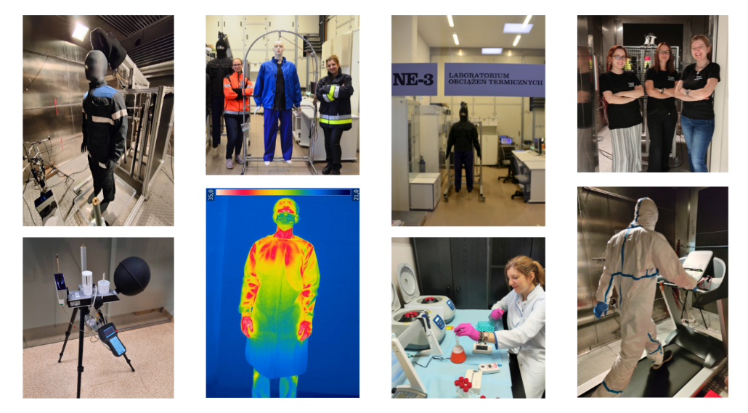
Fot. Pracownia Obciążeń Termicznych CIOP-PIB jest wyposażona w nowoczesną i unikalną w skali kraju aparaturę badawczą, umożliwiającą wykonywanie kompleksowych badań w zakresie oddziaływania mikroklimatu na człowieka znajdującego się w środowisku pracy

Według danych GUS w Polsce w 2022 r. liczba pracowników narażonych na mikroklimat gorący wynosiła 195 tys., głównie w przemyśle wydobywczym i budownictwie. Szczególnie narażone są osoby pracujące na zewnątrz pomieszczeń, wykonujące prace wymagające dużego wysiłku fizycznego, a także pracujące w słabo wentylowanych pomieszczeniach zamkniętych, w których nie ma systemów regulujących temperaturę.

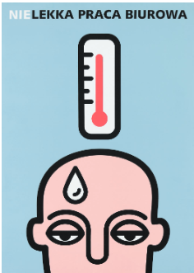
Plakat bezpieczeństwa pracy autorstwa Darii Maciejewskiej wybrany na wystawę pokonkursową w 27. edycji konkursu na plakat bezpieczeństwa pracy pt. „Biuro”

Niestety, specyfika niektórych stanowisk pracy uniemożliwia zastosowanie środków ochrony zbiorowej, zabezpieczających przed szkodliwym oddziaływaniem mikroklimatu gorącego. W takiej sytuacji rozwiązaniem problemu mogą być środki ochrony indywidualnej (ŚOI) wyposażone
w indywidualne systemy chłodzące. Ponieważ stanowiska pracy, na których występuje problem obciążenia cieplnego często wymagają również stosowania przez pracowników odzieży ochronnej, stała się ona nośnikiem dla tego typu systemów.

W Centralnym Instytucie Ochrony Pracy – Państwowym Instytucie Badawczym opracowano prototyp odzieży ochronnej z funkcją aktywnego chłodzenia, wykorzystujący zjawisko termoelektryczne.

Ww. rozwiązanie ma formę bardzo lekkich (poniżej 1 kg), dopasowanych do ciała elastycznych szelek, wykonanych z materiałów o bardzo dobrych właściwościach biofizycznych. Funkcję chłodzącą pełni
6 zintegrowanych z nimi elastycznych modułów termoelektrycznych. Przeprowadzone w CIOP-PIB badania wykazały, że prototyp pozwala odebrać z ciała człowieka ok. 50 W/m², co można porównać ze zmianą poziomu metabolizmu towarzyszącą zmianie pracy o ciężkości średniej na lekką.
Co więcej, zapewniane przez ten sprzęt chłodzenie trwa przez przynajmniej 5 godzin i pozwala na obniżenie lokalnej temperatury skóry nawet o 4ºC! Ale to nie wszystko. Przeprowadzone badania laboratoryjne z udziałem grupy ochotników wykazały również pozytywny wpływ zastosowanego chłodzenia na ograniczenie wzrostu lokalnej temperatury skóry w miejscach, które nie były bezpośrednio chłodzone.
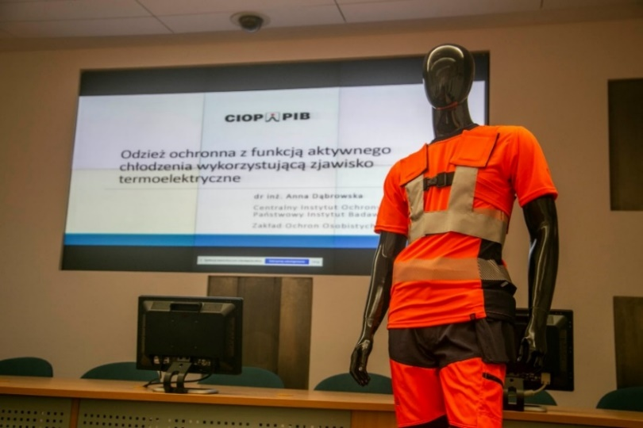
Fot. Prezentacja prototypu podczas spotkania w KGHM Miedź Polska S.A. (fot. KGHM Miedź Polska S.A.)

Innowacyjne rozwiązanie powstało w ramach realizowanego przez CIOP-PIB w latach 2020-2022
V etapu programu wieloletniego „Poprawa bezpieczeństwa i warunków pracy”, finansowanego w zakresie badań naukowych i prac rozwojowych ze środków NCBR we współpracy z Katedrą Mikroelektroniki i Technik Informatycznych Politechniki Łódzkiej oraz PW Krystian sp. z o.o.

We wcześniej realizowanych w CIOP-PIB projektach opracowano ponadto:
- Odzież z makrokapsułami PCM (materiały przemiany fazowej) do zastosowania pod szczelną odzieżą ochronną,
- Aktywny układ chłodzący do stosowania pod odzieżą ochronną w mikroklimacie gorącym,
- Aktywną odzież z materiałami z pamięcią kształtu (SMM) do ochrony pracowników przed czynnikami gorącymi,
- Odzież ciepłochronną z funkcją termoregulacji, wykorzystującą aerożel i materiały przemiany fazowej (tzw. PCM).

Na podstawie wyników badań prowadzonych w CIOP-PIB opracowano także: metodę badania komfortu użytkowania obuwia ochronnego z wykorzystaniem modelu sztucznej stopy oraz komputerowy program doboru odzieży ochronnej i odzieży spodniej do prac w warunkach zagrożenia czynnikami gorącymi i płomieniem.

W ramach obecnie realizowanego VI etapu programu wieloletniego „Rządowy program poprawa bezpieczeństwa i warunków pracy”, finansowanego w zakresie badań naukowych i prac rozwojowych ze środków NCBR, w Instytucie realizowany jest projekt badawczy pt. „Monitorowanie
i przeciwdziałanie obciążeniu cieplnemu osób wykonujących pracę w warunkach zagrożenia mikroklimatem gorącym”, w ramach którego powstaje oprogramowanie systemu do przeciwdziałania nadmiernemu obciążeniu cieplnemu osób, które wykonują pracę w warunkach zagrożenia mikroklimatem gorącym, a także ochronna odzież chłodząca, przeznaczona do współpracy w tym systemem.
Również w ramach zadania badawczego pn. Określenie współczynnika korekcji odzieżowej (CAV) z uwzględnieniem odzieży chłodzącej do oceny obciążenia cieplnego pracownika w środowisku gorącym, powstanie aplikacja pozwalająca na uwzględnienie rodzaju zastosowanej odzieży podczas oceny obciążenia cieplnego WBGT. Aplikacja pozwoli na zwiększenie bezpieczeństwa pracowników poprzez odpowiednie uwzględnienie stosowanej odzieży w środowisku gorącym (w celu określenia wskaźnika obciążenia cieplnego WBGT_{eff}) i określenie bezpiecznego czasu jej użytkowania.
Ponadto w ramach działalności statutowej Instytutu obecnie realizowany jest projekt pt. „Modelowanie transportu ciepła w elastycznych kompozytach termoelektrycznych przeznaczonych do wspomagania termoregulacji człowieka”, w którym jest opracowywany elastyczny kompozyt termoelektryczny o zwiększonej efektywności energetycznej. Kompozyt przeznaczony będzie do zastosowania w odzieży chłodzącej, do stosowania w warunkach wysokiej wilgotności np.
w kopalniach.

Kontakt dla mediów w sprawie rozważań z zakresu odzieży ochronnej do pracy w mikroklimacie gorącym:
dr inż. hab. Katarzyna Majchrzycka, Kierownik Zakładu Ochron Osobistych w Łodzi
Centralny Instytut Ochrony Pracy – Państwowy Instytut Badawczy
e-mail: kamaj@ciop.lodz.pl, tel. 42 648 02 20

Kontakt dla mediów w sprawie pracy w mikroklimacie gorącym:
dr inż. hab. Magdalena Młynarczyk, Kierownik Pracowni Obciążeń Termicznych
Centralny Instytut Ochrony Pracy – Państwowy Instytut Badawczy
e-mail: m.mlynarczyk@ciop.pl, tel. 22 623 32 76

Kontakt dla mediów w sprawie działalności Instytutu:
Wioleta Klimaszewska, Ośrodek Promocji i Wdrażana
Centralny Instytut Ochrony Pracy – Państwowy Instytut Badawczy
e-mail: wioleta.klimaszewska@ciop.pl, tel. 22 623 36 77



